风冷式冷油机
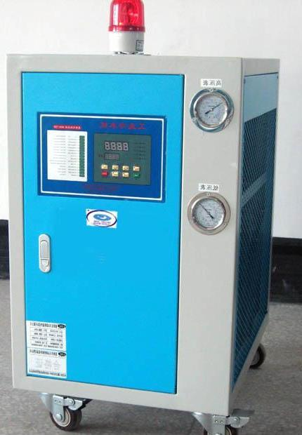
应用范围
◇ CNC车床、铣床、磨床、拉床
◇ CNC旋转台、油压机、木工雕刻机
◇ CNC立式/卧式加工中心、综合切削加工中心
◇ 高速机械主轴、电主轴、静压（动静压）主轴
◇ 各种机械的液压站及润滑系统
◇ 放电加工设备
功能及特性
◇ 制冷系统的压缩机、制冷元件均采用国际名牌产品，保证设备具有优良的品质和持久的可靠性；
◇ 油循环系统采用变量叶片泵或摆线泵，噪音低，输出压力、流量稳定；
◇ 控制系统采用液晶全中文电脑控制器，CPU全自动控制，可实现人机对话，操作简单、直观。设备具有“恒温模式”“和室温同调”两种控制方式，用户可根据实际需要任意选择，控制精度±0。1℃；全中文显示的故障自动诊断功能，直接将故障点显示在屏幕上，提示用户快速处理。并可将故障信号通过无源报警端子传输给机床的CNC数控系统，避免造成机床损坏或加工件的报废；
◇ 提供多重保护功能和无源报警端子，易于实现CNC的集中控制和监控；
◇ 防止CNC工作机械的主轴因油温变化而影响主轴精度和加工精度；
◇ 防止CNC工作机械的主轴中心偏移或热变形，延长机械使用寿命；
◇ 防止油温过高引起油质恶化，保持油粘度恒定，稳定油压，避免油震。
型号说明
CJA-Y |  | 35 |  | C |  | R |  | W |  | 02 |  | A

1 |  | 2 |  | 3 |  | 4 |  | 5 |  | 6 |  | 7
1、产品系列代号： CJA-Y—油冷机
2、制冷量代码：（×100W） 35×100W表示冷量为3500W;
3、产品结构形式:
A: 无泵无箱型 B: 带泵无箱型 C: 带泵带箱型 D: 带双泵带箱型
4、附加功能：
R –带加热型：油温太低将造成油的粘度性能发生变化。开机时先加热使油温达到设备正常工作时的温度。在高转速、高精度设备以及要求较高的液压站、试验台等系统应用普遍；
D—低温型：环境温度在-20℃~-45℃时正常工作，适用于室外工作的机械设备；
T—高精度型：出油温度控制精度为±0.1℃；
5、冷却形式：
A—风冷却型
风冷却型不标注
6、 设计序号
7、 用户特殊要求区分编号

技术参数表

型号 | 冷却 能力 |  | 额定功率KW | 额定电流A | 油泵流量L/min | 接口尺寸 |  | 油箱容积
型号 | KW | Kal/h | 额定功率KW | 额定电流A | 油泵流量L/min | 出油口 | 进油口 | 油箱容积
CJA-12Y | 1.2 | 1000 | 0.95 | 3.0 | 5.0 | 3/8’’ | 3/8’’ | 22
CJA -15Y | 1.5 | 1300 | 1.5 | 4.5 | 10 | 1/2’’ | 1/2’’ | 25
CJA -25Y | 2.5 | 2150 | 2.0 | 5.0 | 16 | 1/2’’ | 1/2’’ | 40
CJA -35Y | 3.5 | 3000 | 2.5 | 7.0 | 22 | 3/4’’ | 3/4’’ | 45
CJA -50Y | 5.0 | 4300 | 3.5 | 9.5 | 30 | 3/4’’ | 3/4’’ | 65
电源 AC 3P 380V/50HZ 其它电源制式订货时特殊注明
压力 出油Mpa 0.3 损失 吸油Mpa 0.03
油温范围 ℃ 温度固定型:15～50℃; 室温同调型: 室温±9℃，控制精度±9℃
环境温度℃ 5-45℃ 油粘度cst 4～300cst
适用油品 液压油、润滑油、主轴油等

外形尺寸 | A型机  长×宽×高（mm） | B型机  长×宽×高（mm） | C型机  长×宽×高（mm） | D型机  长×宽×高（mm）
CJA -12Y | 380×470×820 | 360×450×820 | 365×450×990
CJA-15Y | 398×490×950 | 390×470×950 | 390×470×1138
CJA -25Y | 420×480×970 | 400×480×970 | 470×520×1200 | 490×560×1270
CJA -35Y | 490×560×1080 | 490×560×1060 | 490×560×1280 | 490×560×1280
CJA -50Y | 560×610×1230 | 560×615×1230 | 590×600×1250 | 590×700×1460
注：
◇ 冷却能力是在环境温度35℃、进油温度35℃、出油温度27℃、油品为VG32工况下测定；
◇ 安全保护功能：逆相、缺相保护；压缩机、油泵电机过继电器保护；压缩机内部过热保护；制冷系统高压/低压压力异常保护；冷凝高温保护；环境温度、油温、油压异常保护等；
◇ 无源报警；故障时闭合；
◇ 公司开发的全中文（全英文版特殊注明）液晶电脑控制器将温度恒温模式和室温同调有机结合，在同一电脑控制器上实现两种温度控制功能，用户可任选。两种温控方式的下限值均为15℃；
◇ 参数表为标准机型，亦可承接客户的特殊订货。

